|  |
| --- |
| FPT POLYTECHNIC |
| **DỰ ÁN 1** |
| NGÀNH CÔNG NGHỆ THÔNG TIN (ỨNG DỤNG PHẦN MỀM) |



Hà Nội, 2020

Giảng viên hướng dẫn: Trần Thị Vân

Sinh viên thực hiện:

1. Lưu Anh Quân
2. Đỗ Hoàng Long
3. Nguyễn Thành Đồng

**LỜI CAM ĐOAN**

Tôi xin cam đoan kết quả đạt được trong luận văn là sản phẩm của riêng cá nhân tôi, không sao chép lại của người khác. Trong toàn bộ nội dung của luận văn, những điều đã trình bày là của cá nhân tôi hoặc là được tôi tổng hợp từ nhiều nguồn tài liệu. Tất cả các nguồn tài liệu tham khảo có xuất xứ rõ ràng và được trích dẫn hợp pháp.

Tôi xin chịu toàn bộ trách nhiệm và chịu mọi hình thức kỷ luật theo quy định cho lời cam đoan của tôi.

Hà Nội, tháng 3 năm 2020

Lưu Anh Quân

Đỗ Hoàng Long

Nguyễn Thành Đồng

**LỜI CẢM ƠN**

Lời đầu tiên tôi xin gửi lời cảm ơn chân thành nhất tới Cô Trần Thị Vân Trường Cao đẳng thực hành FPT Polytechnic - đã dành rất nhiều thời gian quí báu để tận tình hướng dẫn, chỉ bảo và định hướng cho tôi trong suốt thời gian hoàn thành luận văn.

Tôi xin bày tỏ lòng biết ơn tới các thầy cô giáo Khoa Công nghệ thông tin - Trường Cao đẳng thực hành FPT Polytechnic đã truyền đạt cho tôi những kiến thức, kinh nghiệm quý báu trong suốt thời gian học tập tại trường.

Tôi xin chân thành cảm ơn bạn bè và gia đình tôi, những người thân yêu luôn ở bên khuyến khích, động viên và ủng hộ tôi trong học tập cũng như trong cuộc sống.

Do thời gian có hạn nên luận văn này không thể tránh khỏi những thiếu sót. Rất mong nhận được sự đóng góp ý kiến của các thầy cô giáo, bạn bè, các quý vị quan tâm tới vấn đề này để luận văn được hoàn thiện hơn.

Trân trọng cảm ơn!

Hà Nội, tháng 3 năm 2020

Lưu Anh Quân

Đỗ Hoàng Long

Nguyễn Thành Đồng

**LỜI NÓI ĐẦU**

**.....**

Nội dung chính được thể hiện qua 4 chương và tài liệu tham khảo.

Chương I: Giới thiệu dự án: Giới thiệu đề tài và xây dựng ý tưởng. Tìm hiểu một số ứng dụng tương tự và một số công cụ được sử dụng trong đề tài.

Chương II: Phân tích thiết kế: Phân tích yêu cầu hệ thống, sơ đồ tổng quan usecase, mô tả chức năng, ma trận phân quyền và mô tả chi tiết chức năng.

Chương III: Cài đặt hệ thống: Kiến trúc hệ thống, cài đặt chi tiết các module.

Chương VI: Kết quả đạt được và phương hướng phát triển.

**MỤC LỤC**

1 Giới thiệu dự án 6

1.1 Giới thiệu đề tài 6

1.1.1 Tìm hiểu và xây dựng ý tưởng 6

1.1.2 Kết luận 6

1.1.3 Mục đích đề tài 6

1.2 Tìm hiểu và xây dựng một số hệ thống tương tự hiện có 6

1.2.1 Moss Pharma 6

1.2.2 Xpharma 7

1.2.3 Pharma Deluxe 8

2 Phân tích thiết kế 9

2.1 Phân tích yêu cầu hệ thống 9

2.1.1 Đối với người dùng 9

2.1.2 Đối với hệ thống 9

2.2 Sơ đồ USE CASE 10

2.3 Mô tả chức năng, nội dung 13

2.4 Ma trận phân quyền chức năng 14

2.5 Mô tả chi tiết chức năng 14

2.5.1 Đăng nhập 14

2.5.2 Lập hóa đơn nhập hàng 16

2.5.3 Lập hóa đơn bán hàng 18

2.5.4 Thông tin thuốc trong cửa hàng 20

2.5.5 Quản lý nhân viên 22

2.5.6 Quản lý các đại lý 24

2.5.7 Quản lý thông tin thuốc 26

2.5.8 QUản lý nhà cung cấp thuốc 29

2.5.9 Thống kê 31

3 Cài đặt hệ thống 32

3.1 Sơ đồ tổ chức giao diện 32

3.2 Các công nghệ sử dụng 33

3.3 Kiến trúc hệ thống 33

3.4 Cài đặt chi tiết các module hệ thống 33

3.4.1 Lập hoá đơn nhập hàng 34

3.4.2 Lập hoá đơn bán hàng 36

3.4.3 In hóa đơn 38

4 Kết quả đạt được 40

4.1 Kết quả đạt được 40

4.1.1 Mức đọ hoàn thành dự án 40

4.1.2 Khó khăn và cách giải quyết 40

4.1.3 Bài học rút ra trong quá trình làm dự án 40

4.2 Phương án phát triển tiếp theo 40

# Giới thiệu dự án

## Giới thiệu đề tài

### Tìm hiểu và xây dựng ý tưởng

Qua tìm hiểu về các hệ thống bán thuốc từ nhỏ lẻ đến chuỗi cửa hàng lớn tại Hà Nội, chúng tôi thấy đa phần các cửa hàng thuốc đều đã sử dụng các phần mềm quản lý thuốc chuyên nghiệp. Nhưng đối với một số tỉnh thành nhỏ, hay những nơi có điều kiện kinh tế thấp, họ vẫn còn nhiều băn khoăn với quản lý thuốc bằng công nghệ. Trước tiên phải kể đến giá dịch vụ mạng, để có thể kết nối các chuỗi cửa hàng lại với nhau, mạng internet là thiết yếu. Chính vì chi phí mạng đã khiến cho một số cửa hàng thuốc cân nhắc về việc áp dụng công nghệ vào quản lý thuốc. Ngoài ra, việc có thêm chi phí để sở hữu ứng dụng cũng có khả năng đội chi phí lên, ảnh hưởng đến doanh thu của nhà thuốc. Chính vì thế, chúng tôi đã lên ý tưởng tạo ra một ứng dụng quản lý chuỗi nhà thuốc miễn phí.

### Kết luận

Nhóm cần xây dựng lên một ứng dụng giúp các chuộc nhà thuốc có thể quản lý hóa đơn thu mua, quản lý thuốc, doanh thu,... miễn phí.

### Mục đích đề tài

Tạo ra một ứng dụng quản lý chuỗi nhà thuốc.

## Tìm hiểu và xây dựng một số hệ thống tương tự hiện có

### Moss Pharma

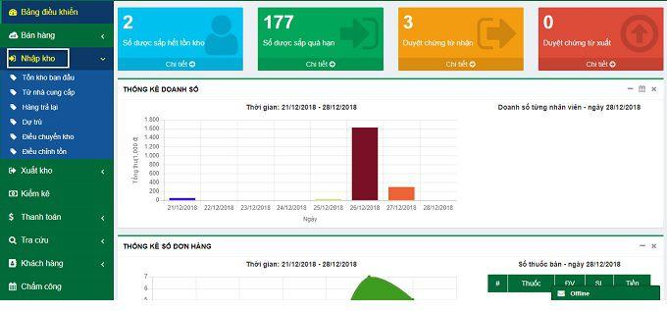

* Đối tượng sử dụng rộng, từ cửa hàng thuốc nhỏ lẻ đến chuỗi cửa hàng lớn
* Tích hợp công nghệ lưu trữ đám mây
* Đáp ứng tiêu chuẩn GPP của bộ Y tế
* Chi phí để sử dụng sản phẩm thấp

### Xpharma

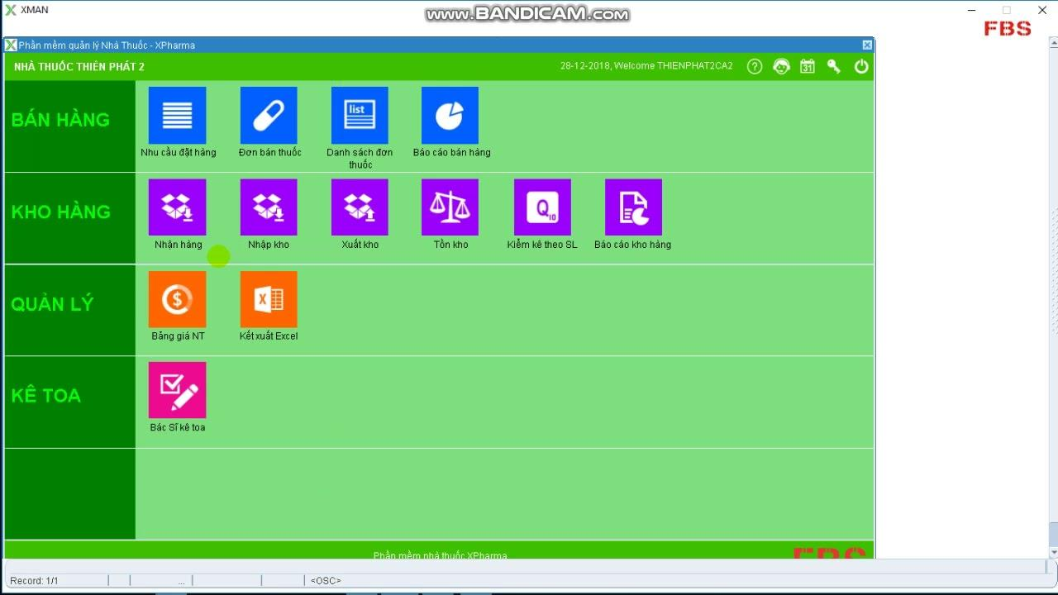

* Có tích hợp mã vạch, hỗ trợ mở 2 kho.
* Hỗ trợ nhiều đơn vị tính và các chiết khấu
* Tính năng phân tích nhà cung cấp, đưa ra nhà cung cấp tốt nhất khi đặt hàng

### Pharma Deluxe

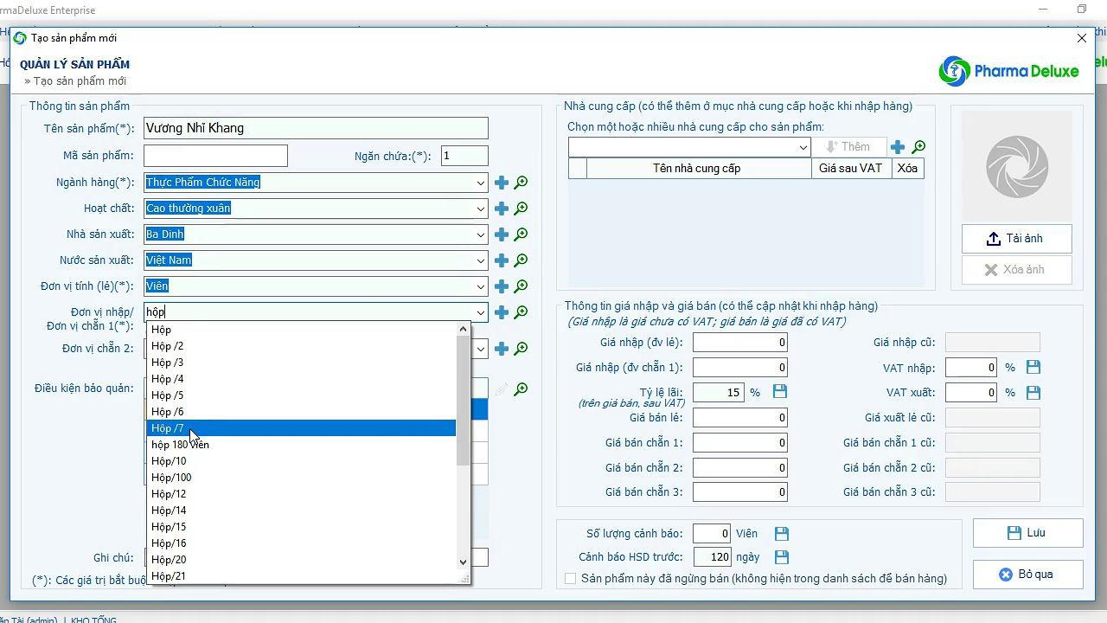

* đạt tiêu chuẩn GPP của Bộ Y Tế áp dụng theo nguyên tắc “Thực hành tốt cung ứng thuốc”
* Hỗ trợ bán hàng nhanh theo mã vạch hoặc theo hoạt chất để tìm loại thuốc thay thế nếu hết hàng.
* Quản lý các chương trình khuyến mãi, giảm giá sản phẩm, tra cứu thông tin khách hàng nhanh chóng.

# Phân tích thiết kế

## Phân tích yêu cầu hệ thống

### Đối với người dùng

* + Quản lý các đại lý bán thuốc trong chuỗi
  + Quản lý nhân viên
  + Quản lý thông tin thuốc
  + Quản lý thuốc có trong mỗi cửa hàng
  + Quản lý các nhà cung cấp thuốc
  + Lập hóa đơn bán hàng
  + Lập hóa đơn thu mua hàng

### Đối với hệ thống

* **Về bảo mật**
  + Tất cả mọi thành viên phải đăng nhập mới sử dụng được phần mềm
  + Quản lý chuỗi có thể thực hiện các chức năng như: Quản lý nhân viên, quản lý các đại lý, thống kê thuốc, dư nợ, doanh thu…
  + Quản lý đại lý có thể thực hiện được tất cả các chức năng trong phạm vi đại lý của mình
  + Nhân viên không được xem thông tin về doanh thu
* **Về môi trường công nghệ**
  + Ứng dụng phải được thực với công nghệ Swing và JDBC chạy trên mọi hệ điều hành với môi trường JDK tối thiểu 1.8
  + Hệ quản trị CSDL SQL Server 2008 trở lên

## Sơ đồ USE CASE

* Tổng quát

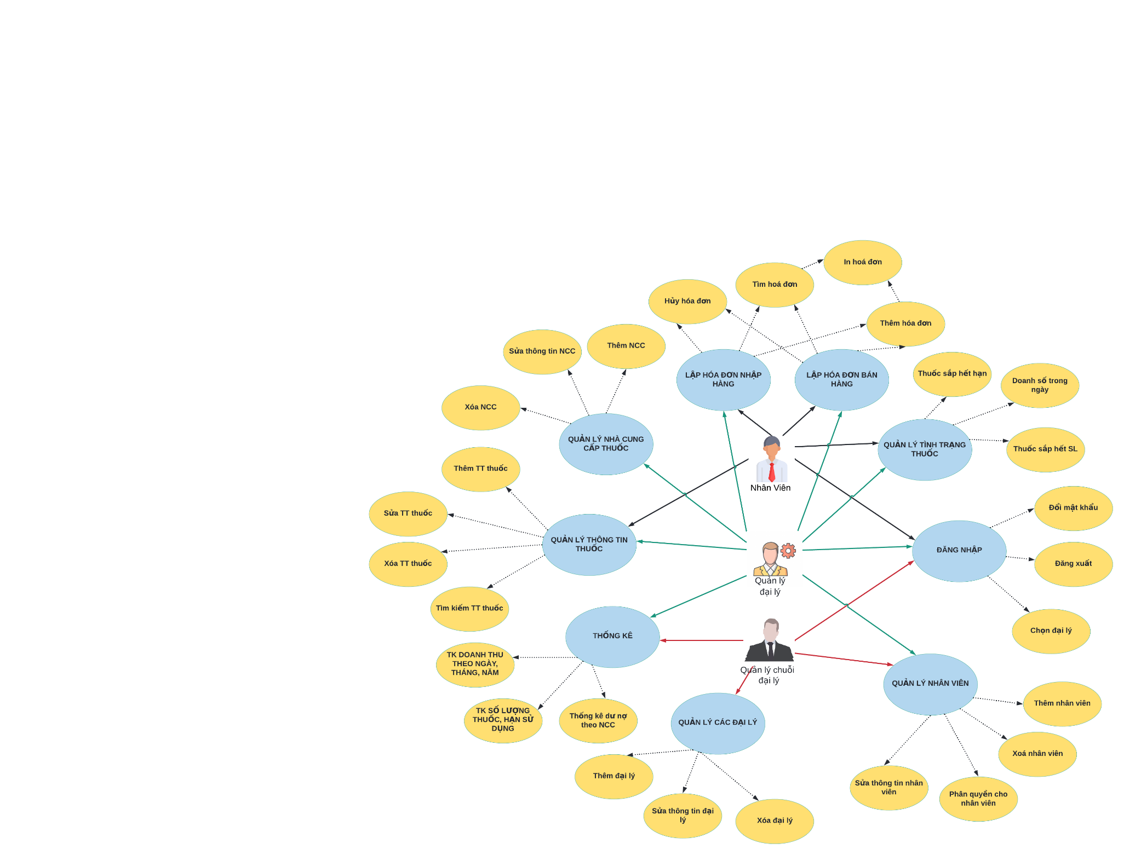

* User case của Nhân Viên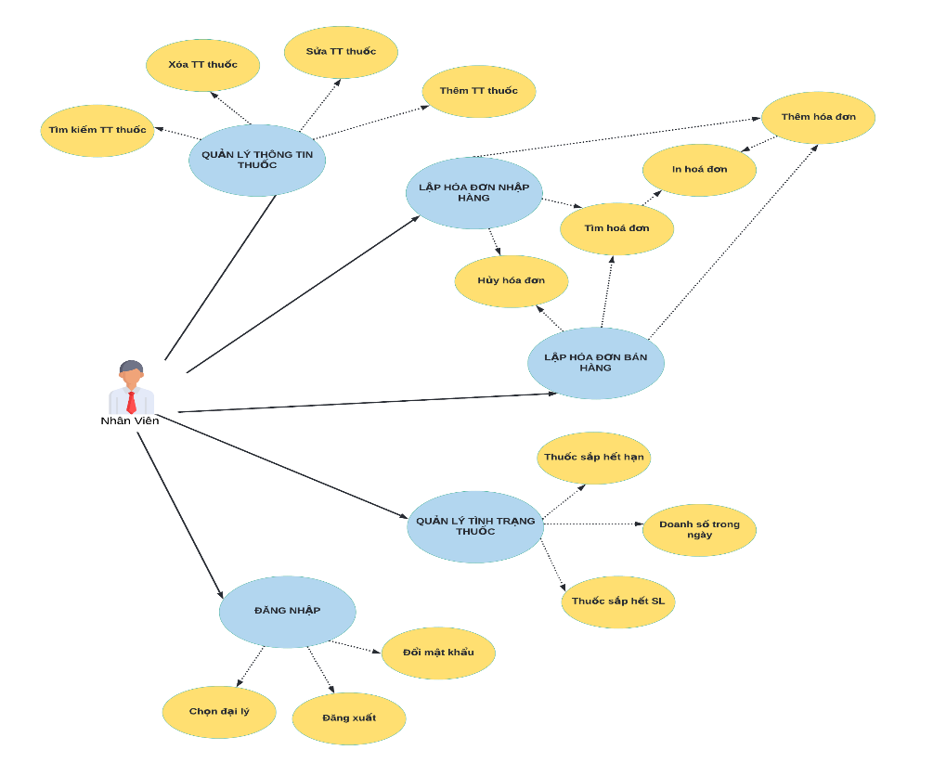
* User case của Quản lý đại lý

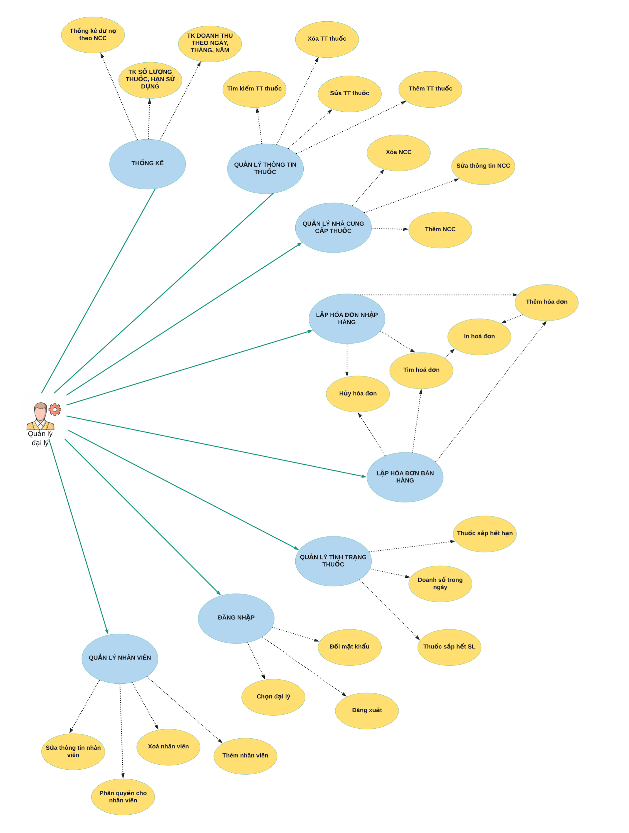

* User case của Quản lý chuỗi đại lý

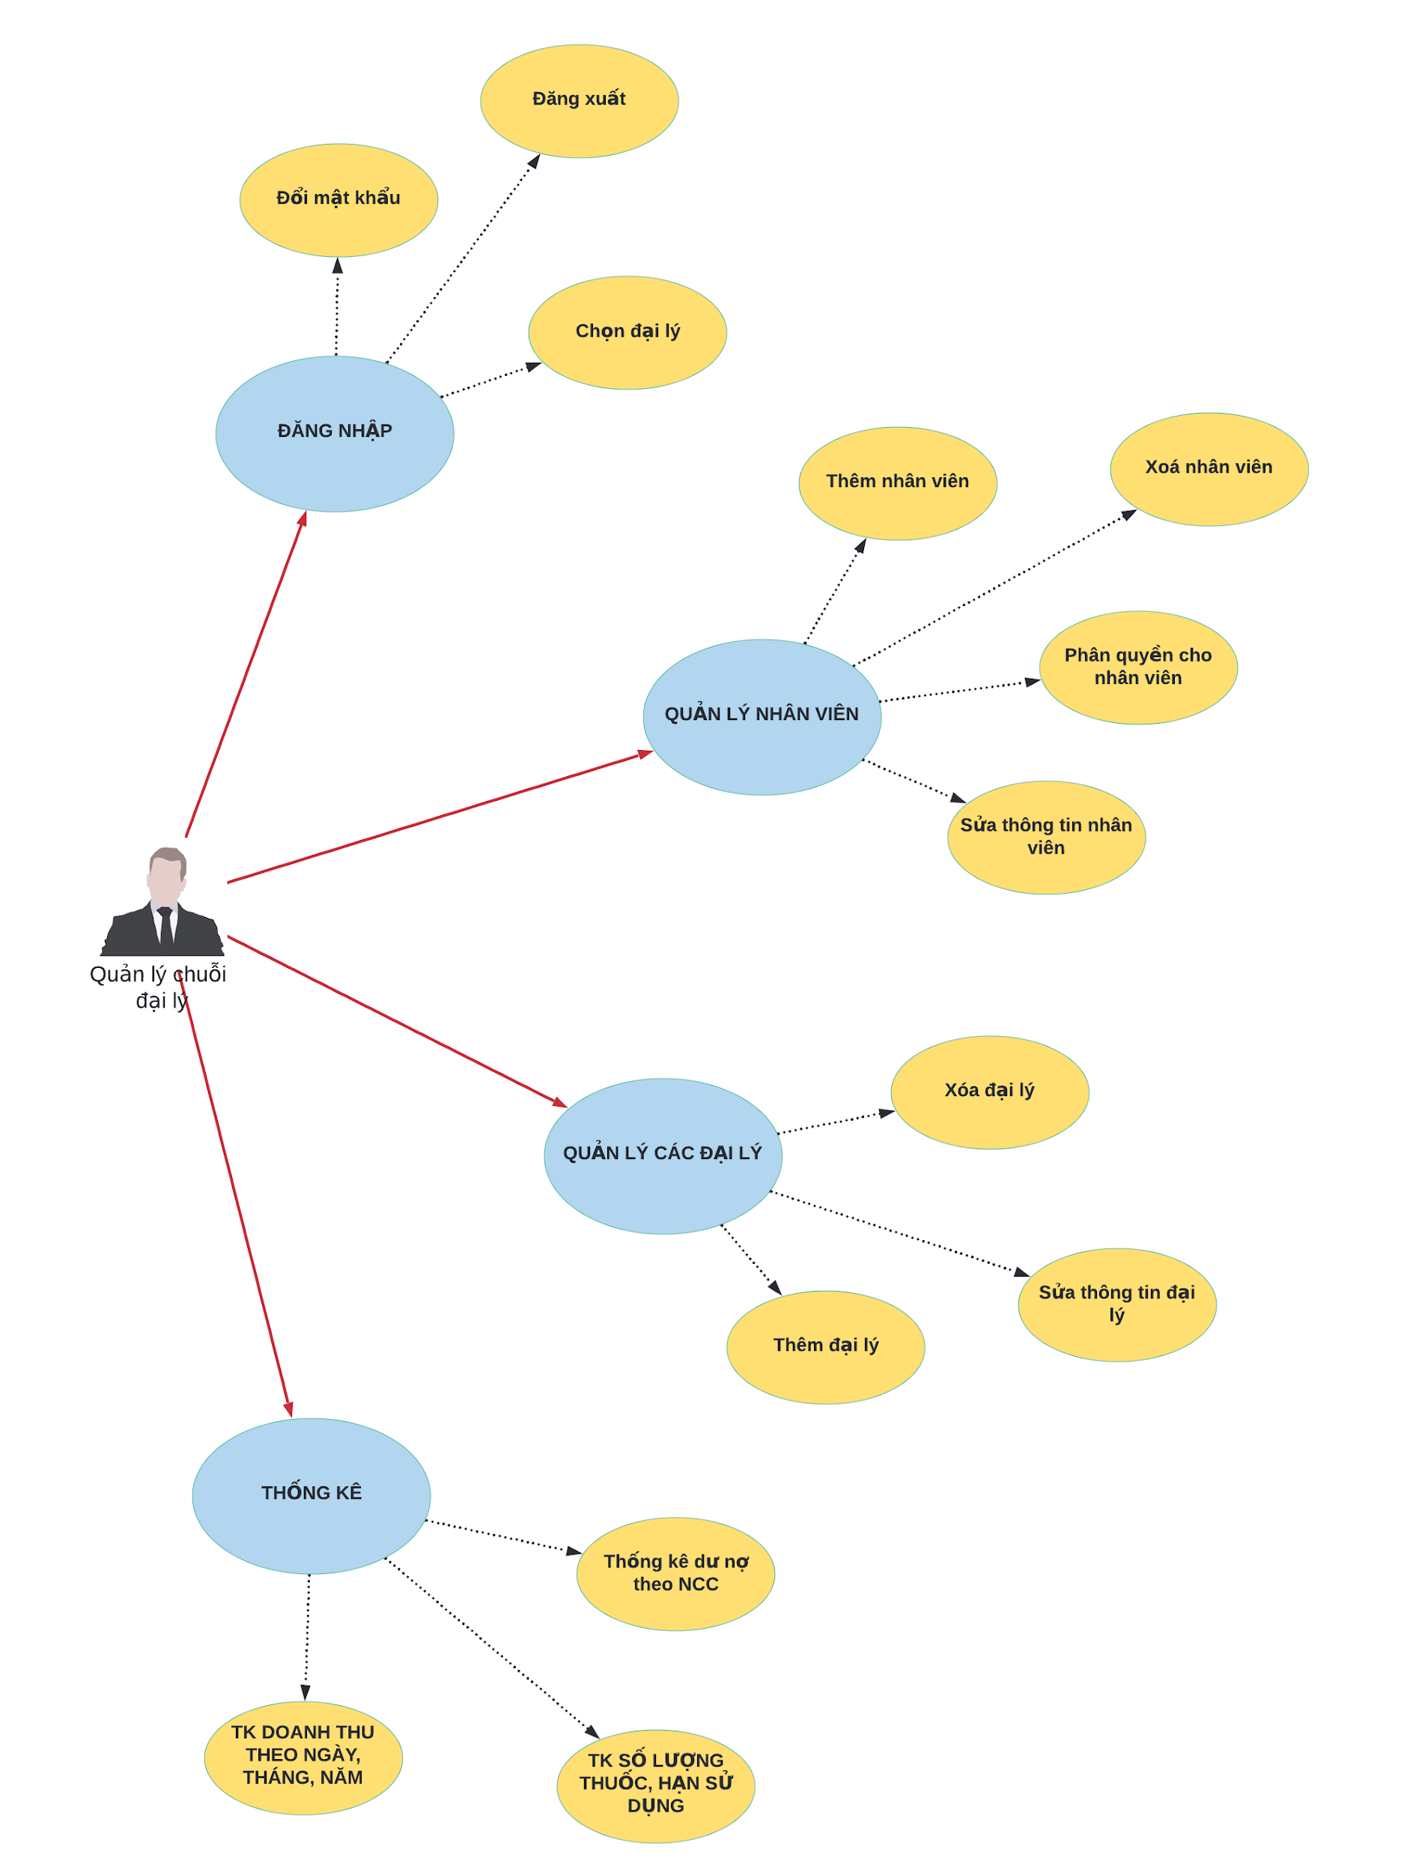

## Mô tả chức năng, nội dung

|  |  |  |  |  |
| --- | --- | --- | --- | --- |
| **STT** | **Chức năng** | **Nội dung** | **Input** | **Output** |
| 1 | Đăng nhập | Nhập tên đăng nhập và mật khẩu để có quyền sử dụng ứng dụng | ID, Mật khẩu, Đại lý | None |
| 2 | Thống kê | Thống kê doanh thu, số lượng, hạn sử dụng thuốc, thống kê dư nợ. Phục vụ việc kiểm soát và lập báo cáo | Tiêu chí thống kê: Ngày tháng, đại lý, nhà cung cấp, tên thuốc... | Bảng, biểu đồ, file |
| 3 | Lập hóa đơn mua hàng | Có thể Thêm – Xóa – In – Tìm hóa đơn mua hàng |  |  |
| 4 | Lập hóa đơn bán hàng | Có thể Thêm – Xóa – In – Tìm hóa đơn bán hàng | Tên thuốc, số lượng; Mã hóa đơn | Xuất hóa đơn bán hàng hàng, tìm kiếm hóa đơn cũ, hủy hóa đơn cũ |
| 5 | Thông tin thuốc trong cửa hàng | Biết/hủy các đầu thuốc sắp hết hạn, doanh số bán được của đầu thuốc đó trong ngày | Tiêu chí thống kê: Trong ngày, 7 ngày | Hóa đơn bán/hủy trong ngày, thuốc hết hạn trong ngày/7ngày |
| 6 | Quản lý nhân viên | Thêm – Sửa – Xóa – Cấp quyền cho nhân viên |  |  |
| 7 | Quản lý các đại lý | Thêm – Sửa – Xóa thông tin các đại lý của chuỗi |  |  |
| 8 | Quản lý thông tin thuốc | Thêm – Sửa – Xóa – tìm kiếm thông tin vê thuốc |  |  |
| 9 | Quản lý nhà cung cấp thuốc | Thêm – Sửa – Xóa thông tin nhà cung cấp |  |  |

## Ma trận phân quyền chức năng

|  |  |  |  |  |
| --- | --- | --- | --- | --- |
| **STT** | **Chức năng** | **Nhân viên** | **Quản lý đại lý** | **Giám đốc** |
| 1 | Đăng nhập | ✔ | ✔ | ✔ |
| 2 | Thống kê |  | ✔ | ✔ |
| 3 | Lập hóa đơn mua hàng | ✔ | ✔ |  |
| 4 | Lập hóa đơn bán hàng | ✔ | ✔ |  |
| 5 | Thông tin thuốc trong cửa hàng | ✔ | ✔ |  |
| 6 | Quản lý nhân viên |  | ✔ | ✔ |
| 7 | Quản lý các đại lý |  |  | ✔ |
| 8 | Quản lý thông tin thuốc | ✔ | ✔ |  |
| 9 | Quản lý nhà cung cấp thuốc |  | ✔ |  |

## Mô tả chi tiết chức năng

### Đăng nhập

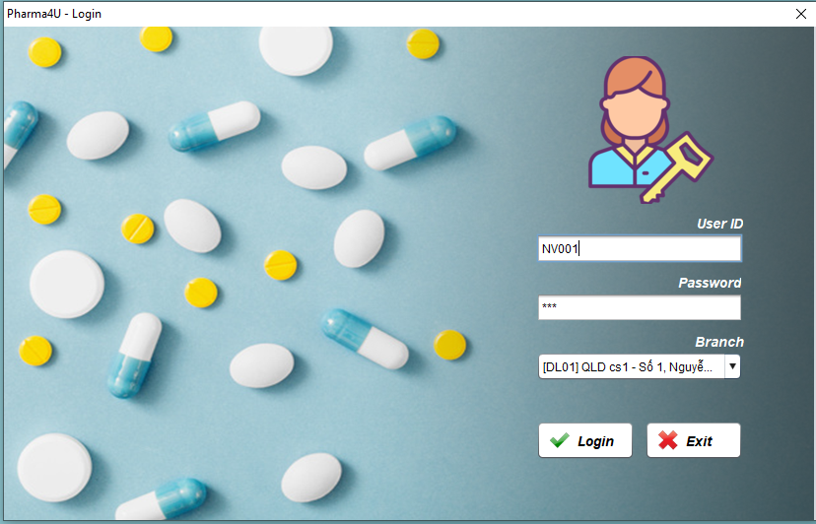

Hinh 1: Giao diện đăng nhập

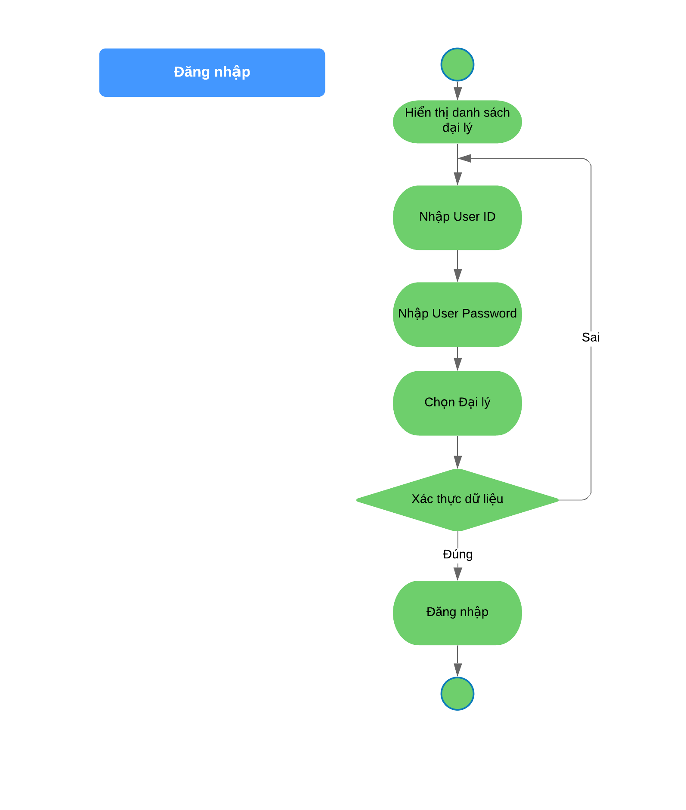

Hình 2: Sơ đồ hoạt động chức năng đăng nhập

### Lập hóa đơn nhập hàng

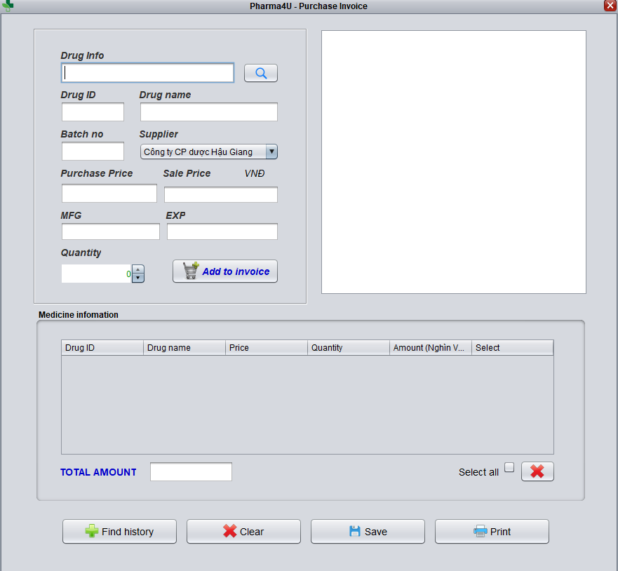

Hinh 3: Giao diện chức năng tạo hóa đơn nhập thuốc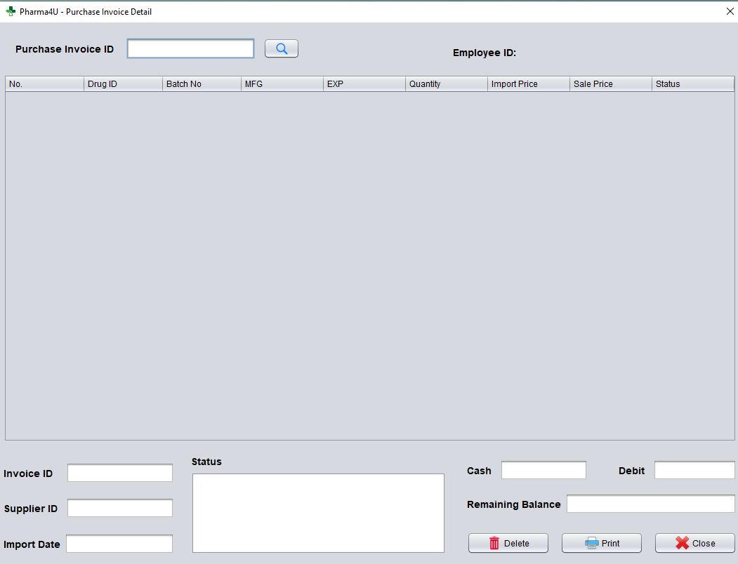

Hình 4 : Giao diện hiển thị chi tiết hóa đơn nhập

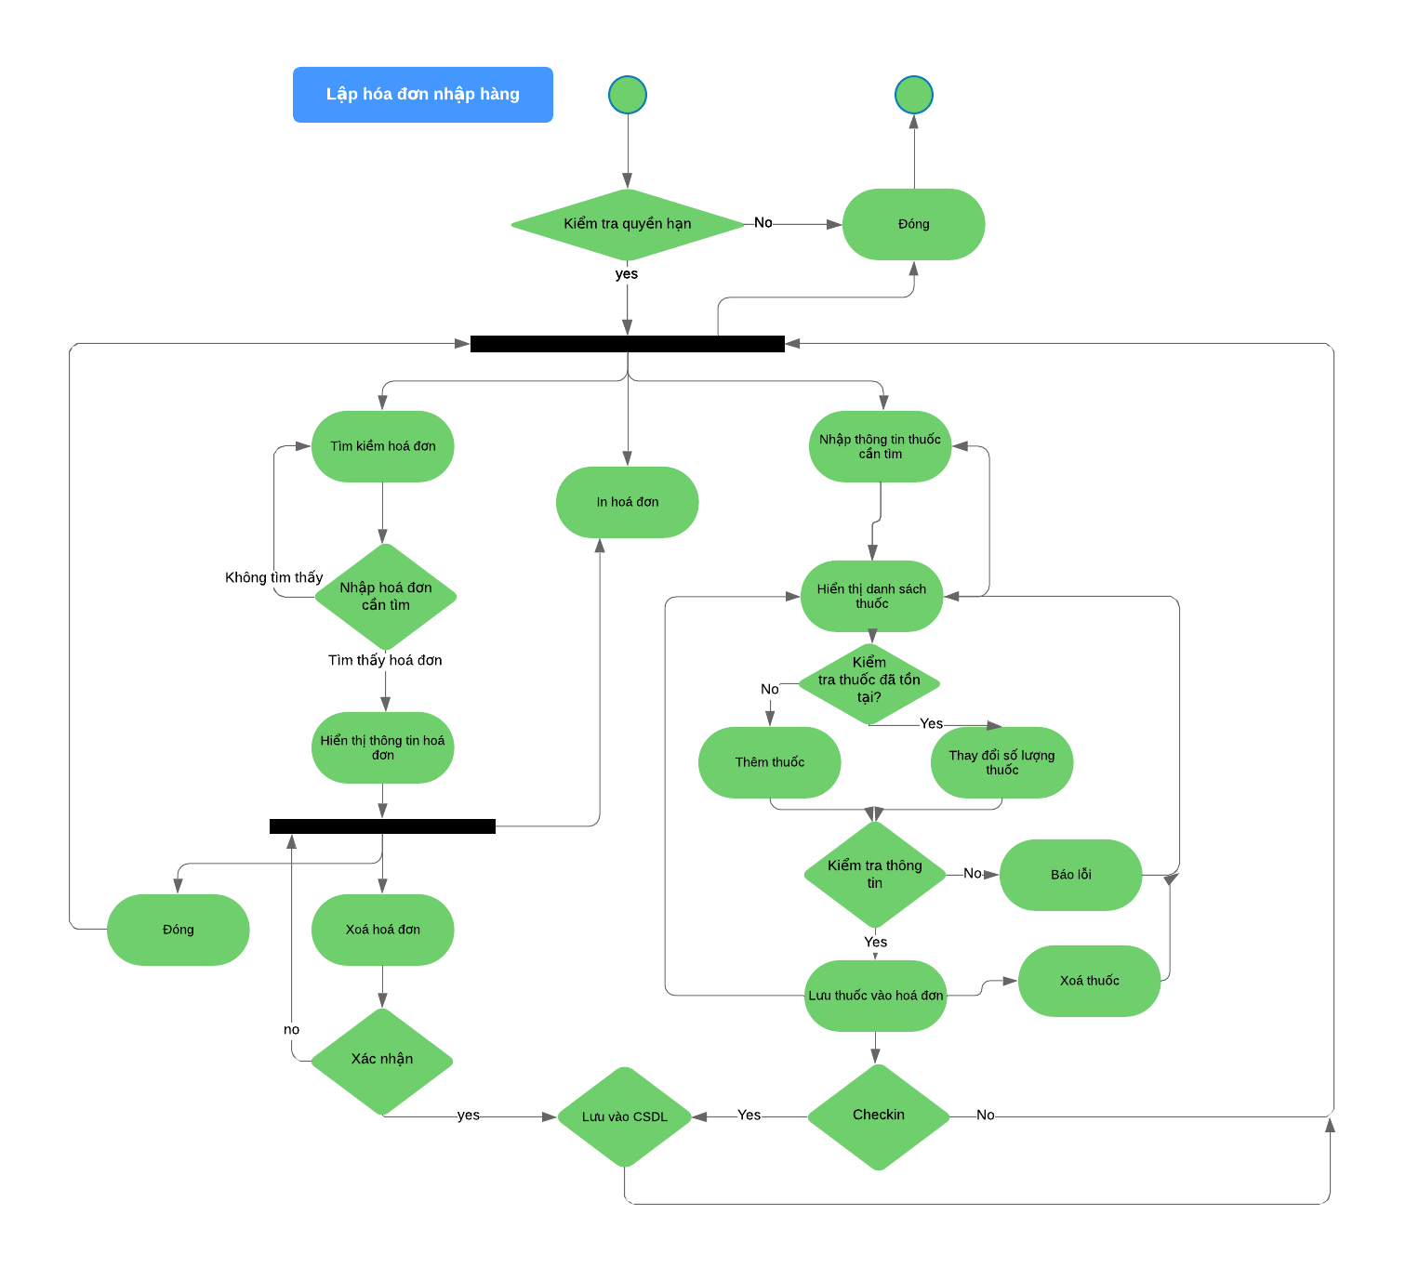

Hinh 4: Sơ đồ hoạt động chức năng tạo hóa đơn nhập thuốc

### 2.5.3 Lập hóa đơn bán hàng

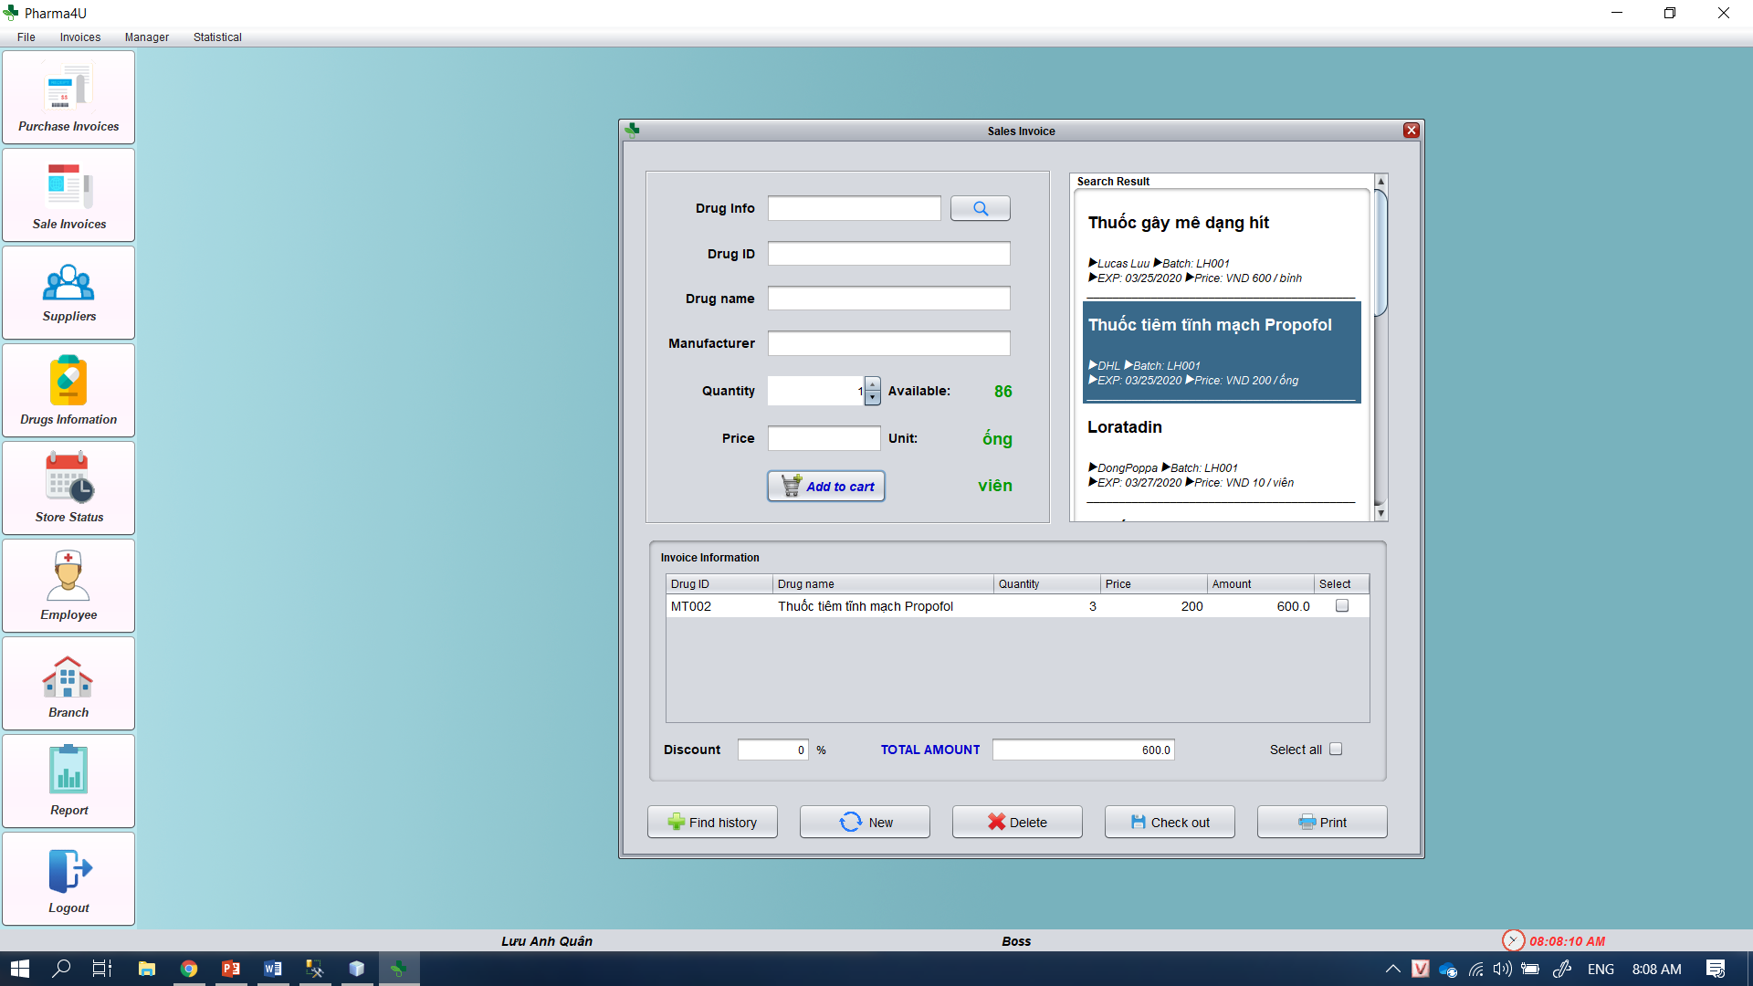

Hinh 5: Giao diện chức năng tạo hóa đơn bán hàng

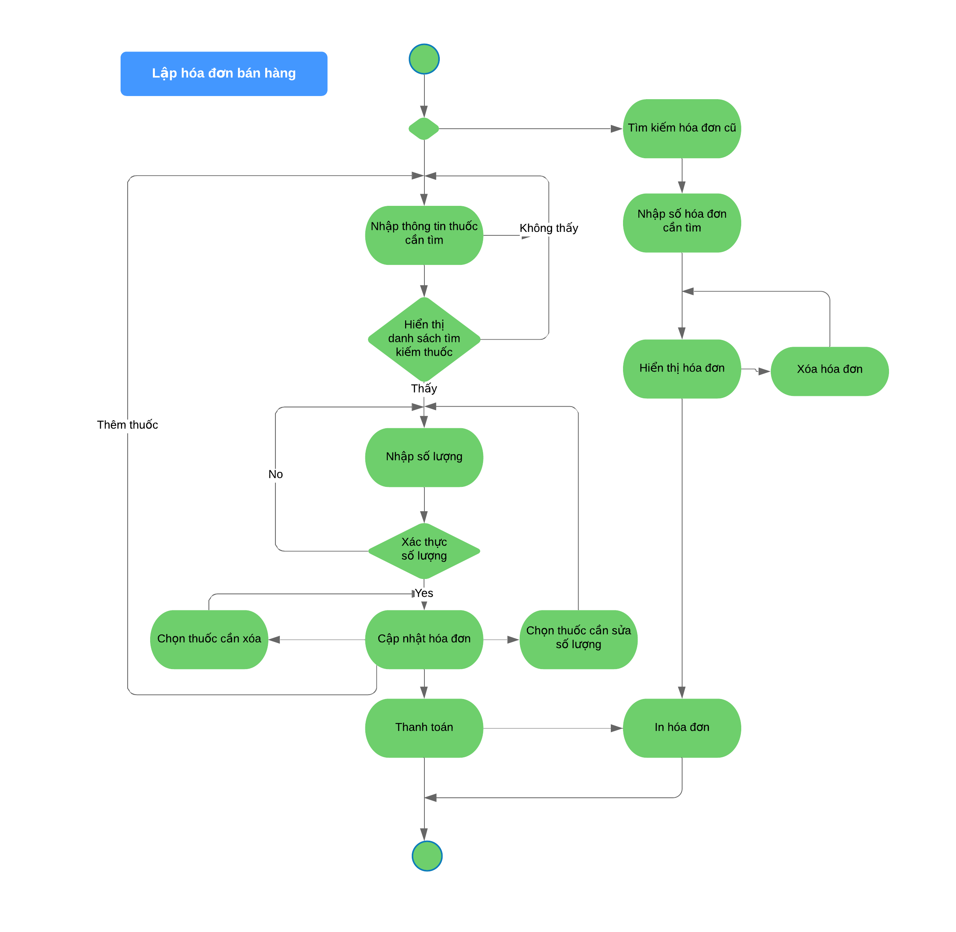

Hinh 7: Sơ đồ hoạt động chức năng tạo hóa đơn bán hàng

### 2.5.4 Thông tin thuốc trong cửa hàng

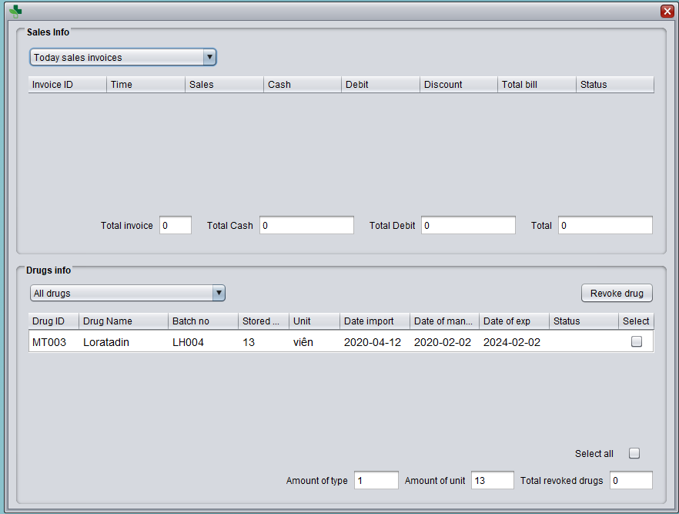

Hinh 8: Giao diện chức năng xem thông tin cửa hàng

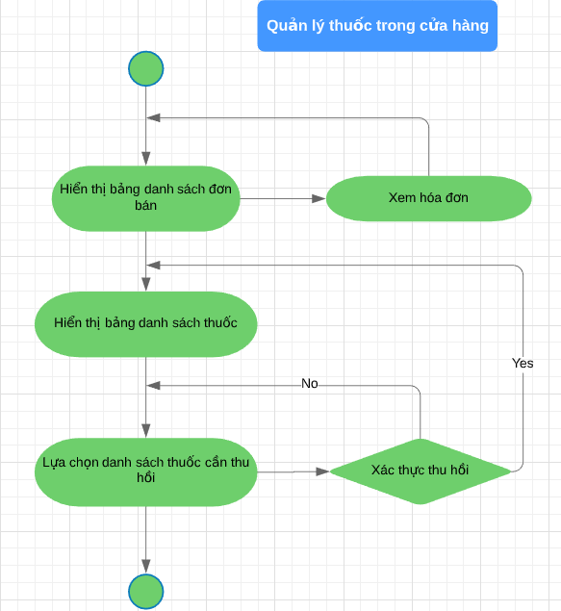

Hình 9: Sơ đồ hoạt động chức năng xem thông tin cửa hàng

### Quản lý nhân viên

* Giao diện quản lý nhân viên

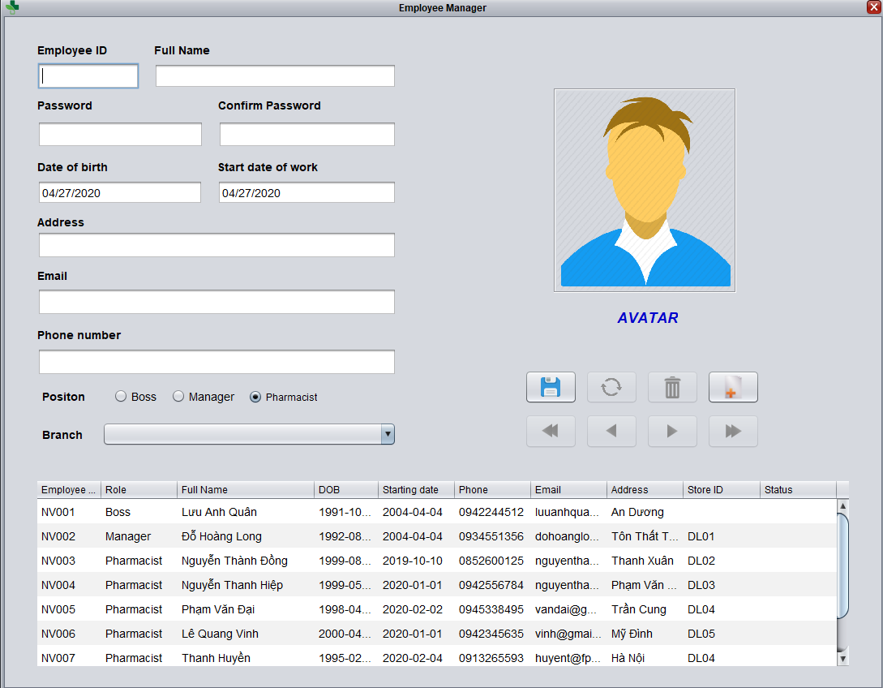

Hình 10: Giao diện chức năng quản lý nhân viên

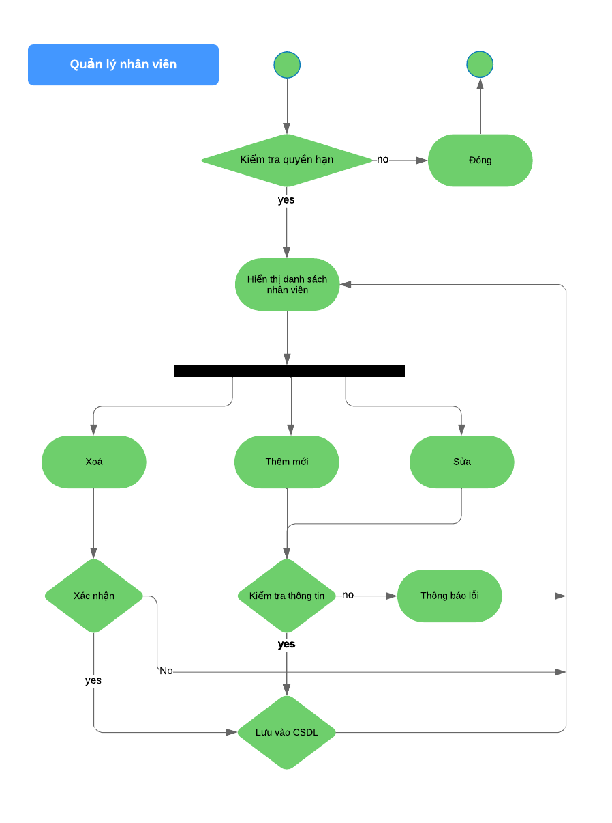

Hình 12: Sơ đồ hoạt động chức năng quản lý nhân viên

### Quản lý các đại lý

* Giao diện quản lý đại lý

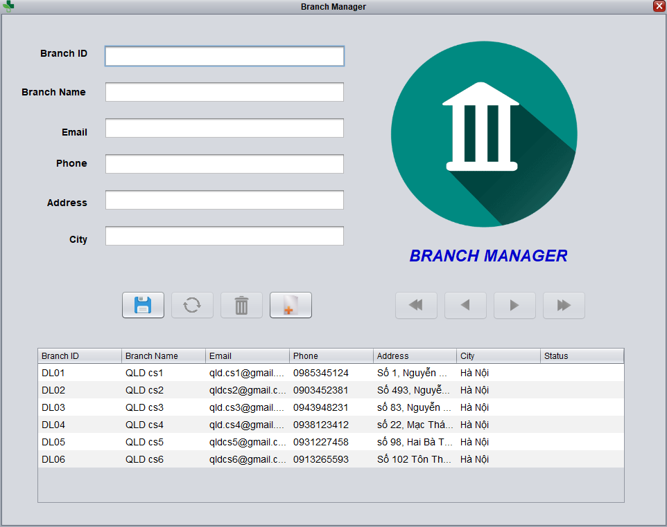

Hình 13: Giao diện chức năng quản lý chuỗi đại lý

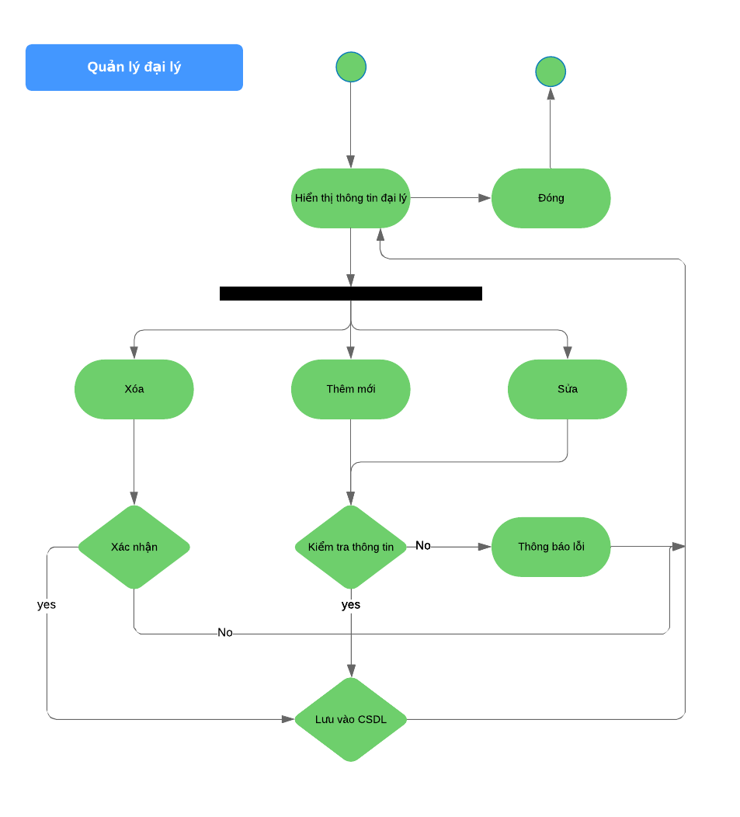

Hình 14: Sơ đồ hoạt động chức năng quản lý chuỗi đại lý

### Quản lý thông tin thuốc

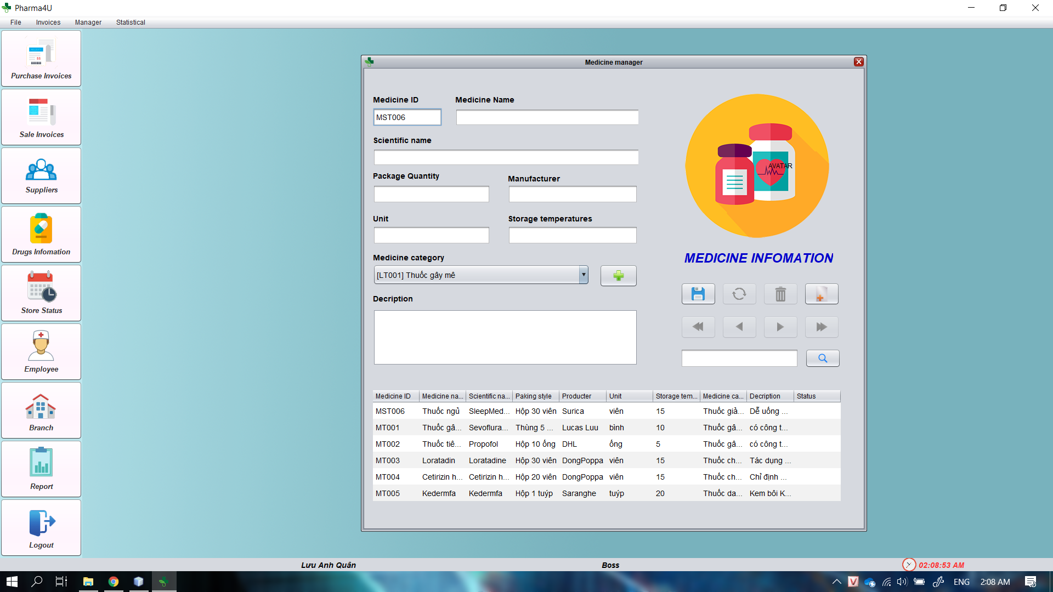

Hình 15: Giao diện chức năng quản lý thông tin thuốc

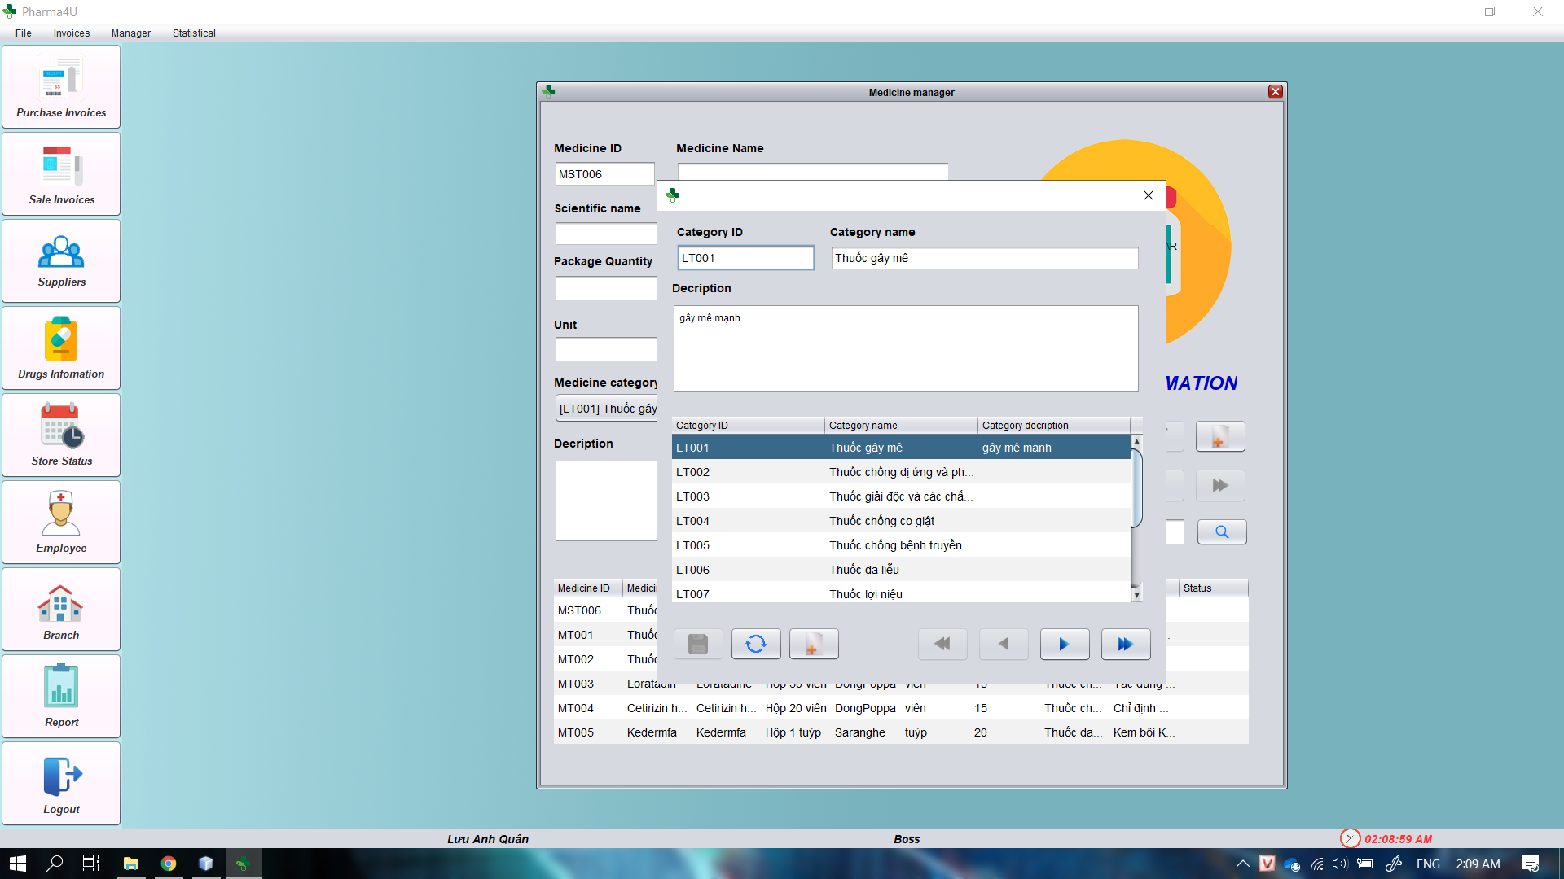

Hình 16: Giao diện chức năng quản lý loại thuốc

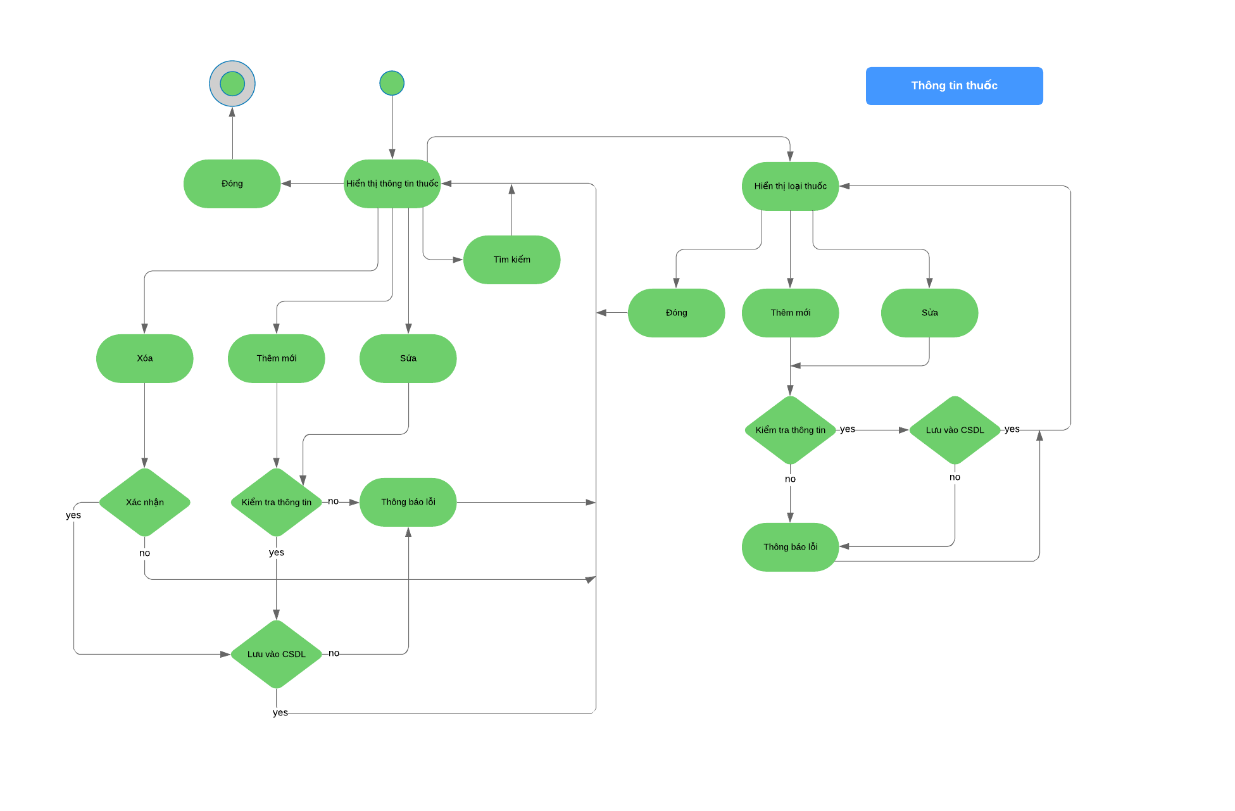

Hình 17: Sơ đồ hoạt động chức năng quản lý thuốc - loại thuốc

### QUản lý nhà cung cấp thuốc

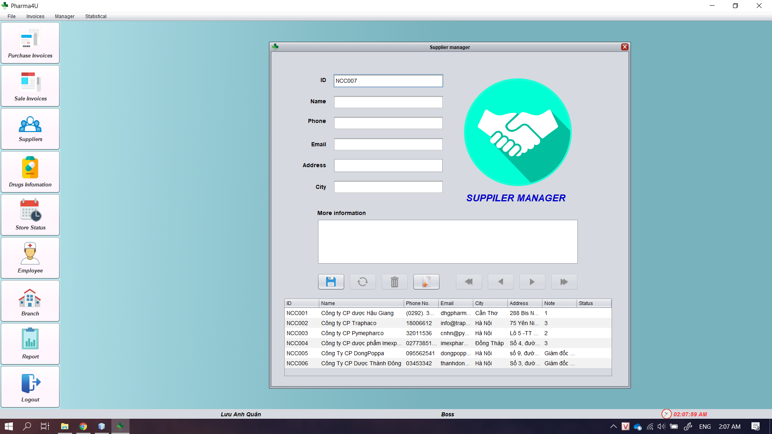

Hình 18: Giao diện chức năng quản nhà cung cấp thuốc

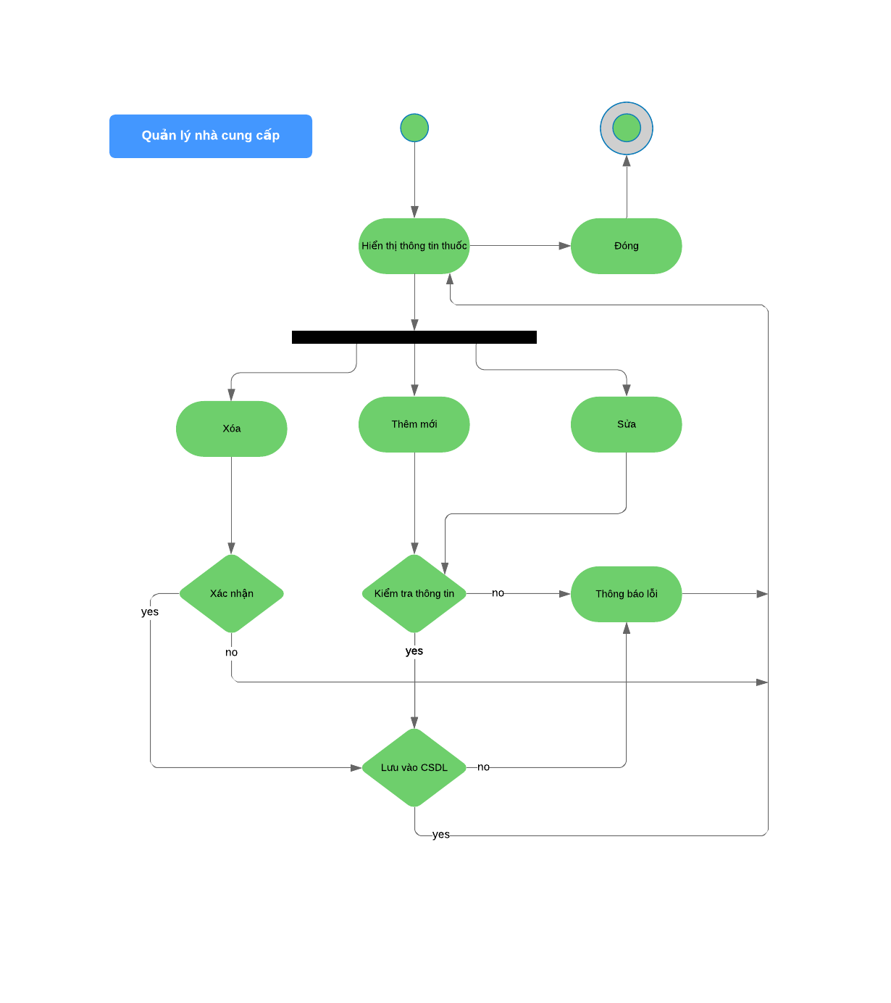

Hình 19: Sơ đồ hoạt động chức năng quản lý nhà cung cấp

### Thống kê

# Cài đặt hệ thống

### 3.1 Sơ đồ tổ chức giao diện

Giao diện chính là một cửa sổ chứa menu và một toolbar. Thông quá đó để đi đến các giao diện thành viên để thực hiện các chức năng trong hệ thống.

Mọi nhân viên phải đăng nhập trước khi sử dụng ứng dụng nên form đăng nhập xuất hiện trước để yêu cầu đăng nhập.

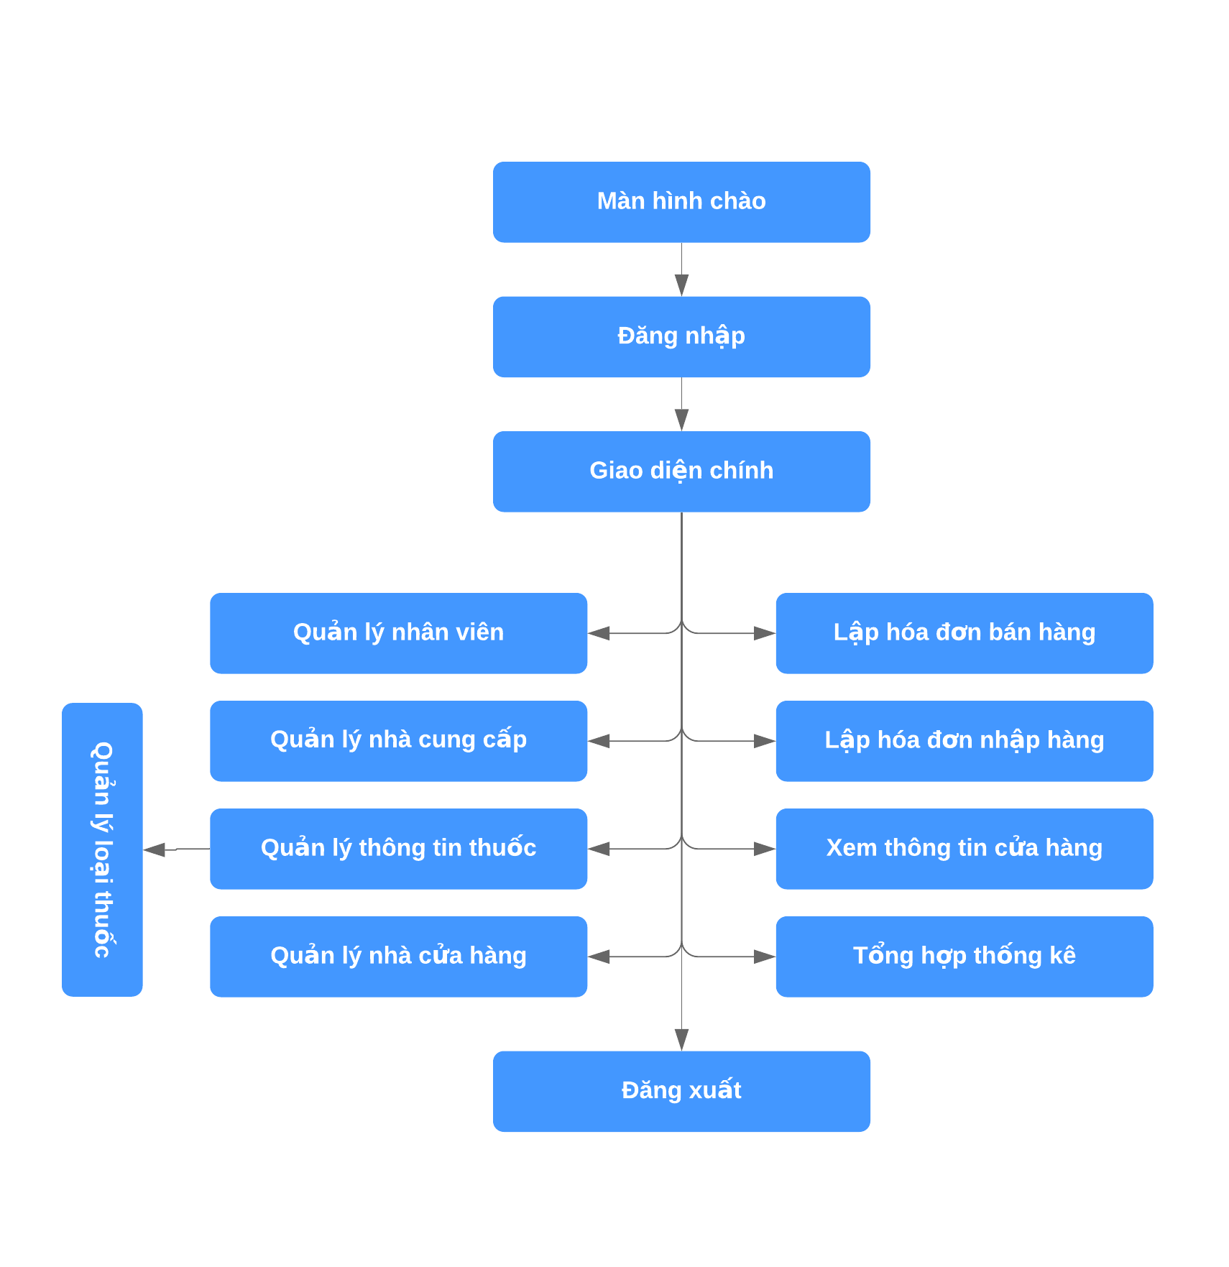

Hình 10: Sơ đồ tổ chức các chức năng

## Các công nghệ sử dụng



## 3.3 Kiến trúc hệ thống

Dựa trên quá trình phân tích các yêu cầu của hệ thống, đưa đến xây dựng hệ thống với việc sử dụng ngôn ngữ JAVA, framework Java Swing, dựa trên mô hình MVC và database sử dụng SQL Server 2014.

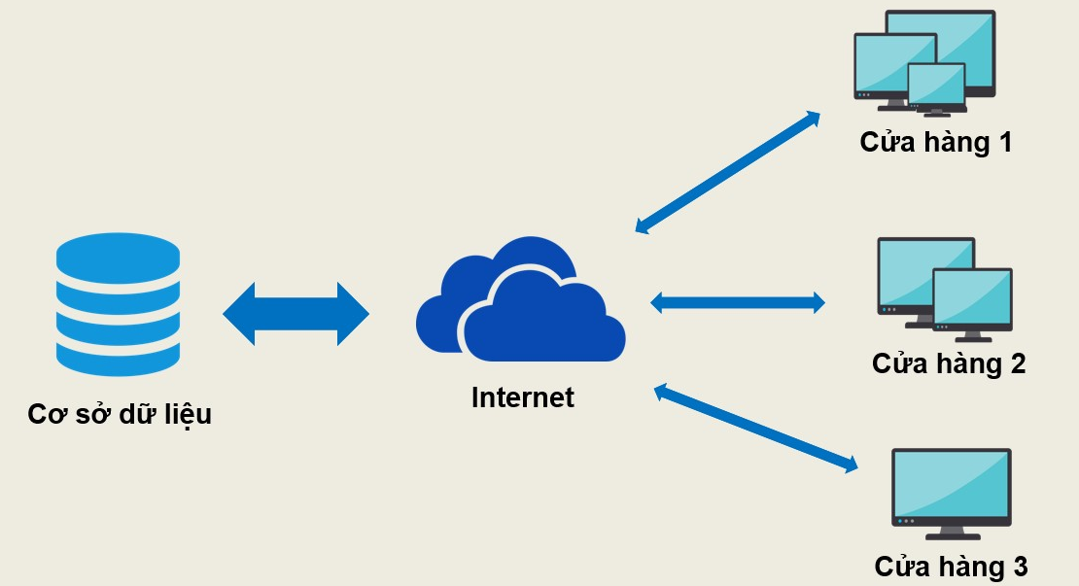Ứng dụng phần mềm được xây dựng để phục vụ cho nhiều người dùng nhưng cơ sở dữ liệu thì lưu trữ tập trung.

## Cài đặt chi tiết các module hệ thống

Hệ thống được cài đặt theo từng module tách biệt, phần này sẽ trình bày lần lượt về việc cài đặt các module này.

### Lập hoá đơn nhập hàng

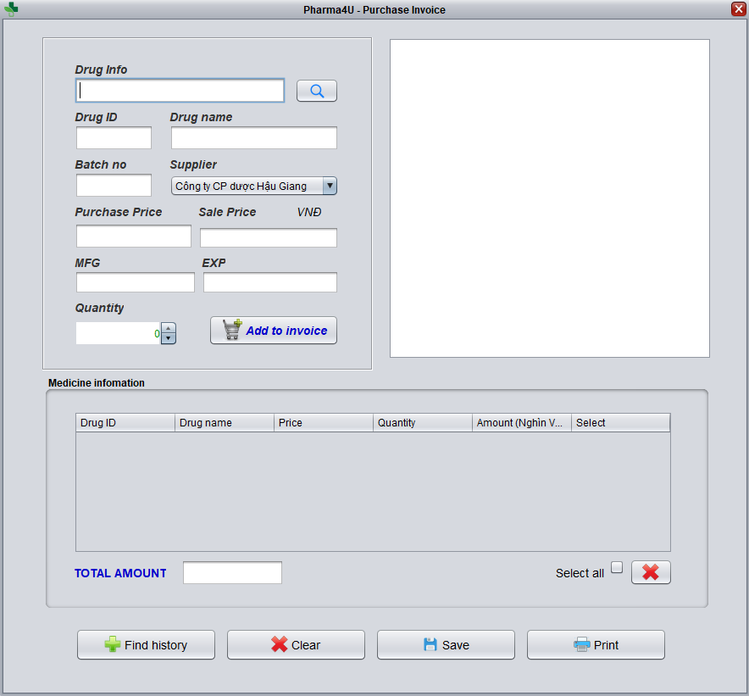

Code: Thêm hoá đơn vào CSDL:

|  |
| --- |
| void insert() {  try {  String sqlHDMua = "INSERT INTO HOADONTHUMUA(NGAYMUA, TTTIENMAT, TTTHE, SOTIENCONLAI, NGAYDAOHAN, TRANGTHAIHDMUA, MANV, MANCC) "  + "VALUES(?, ?, ?, ?, ?, ?, ?, ?)";  JdbcHelper.executeUpdate(sqlHDMua, new Date(), ShareHelper.cash, ShareHelper.debit, ShareHelper.total - ShareHelper.cash - ShareHelper.debit,  DateHelper.addDays(new Date(), ShareHelper.month * 30), null, ShareHelper.USER.getEmployeeID(), list.get(0).getSupplierID());  String sqlThuocTrongKho = "INSERT INTO THUOCTRONGKHO(MALOHANG, NGAYSX, NGAYHETHAN, SOLUONGTON, NGAYNHAPHANG, GIABAN, GIANHAP,"  + "MATHUOC, MADAILY, TRANGTHAITHUOC) VALUES(?, ?, ?, ?, ?, ?, ?, ?, ?, ?)";  for (int i = 0; i < list.size(); i++) {  JdbcHelper.executeUpdate(sqlThuocTrongKho, list.get(i).getBatchNo(), list.get(i).getManufactureDate(), list.get(i).getExpirationDate(),  0, new Date(), list.get(i).getSalePrice(), list.get(i).getPurchasePrice(),  list.get(i).getDrugID(), ShareHelper.Branch.getBranchID(), null);  list.get(i).setDrugNumber(purchaseInvoiceDAO.lastStoragedDrugID());  }  String sqlHDMChiTiet = "INSERT INTO HOADONTHUMUACHITIET VALUES(?, ?, ?)";  for (int i = 0; i < list.size(); i++) {  JdbcHelper.executeUpdate(sqlHDMChiTiet, purchaseInvoiceDAO.lastPurchaseInvoiceID(), list.get(i).getDrugNumber(), list.get(i).getQuantity());  }  DialogHelper.alert(this, "Update successfully");  this.InvoiceID = purchaseInvoiceDAO.lastPurchaseInvoiceID();  } catch (Exception e) {  DialogHelper.alert(this, "Insert failsed");  e.printStackTrace();  }  } |

### 

### Lập hoá đơn bán hàng



Code: Thêm hoá đơn vào CSDL:

|  |
| --- |
| void insert() throws SQLException  {  int sothuoc = tblInvoice.getRowCount();  Connection connection = null;  try{  connection = DriverManager.getConnection(dburl, username, password);  //Sử dụng transaction  connection.setAutoCommit(false);  CallableStatement call = null;  PreparedStatement pstm = null;  //INSERT HOADONBANHANG  ...  call.execute();  INVOICE_ID = call.getString(6);  //INSERT HOADONBANHANGCHITIET  ...  //Commit trans  connection.commit();  DialogHelper.alert(this, "Success");  } catch (Exception e){  e.printStackTrace();  //Rollback trans  connection.rollback();  DialogHelper.alert(this, "Failed! Check drugs quantity");  throw new SQLException();  } finally {  if (connection != null) {  connection.close();  }  }  } |

### 

### In hóa đơn

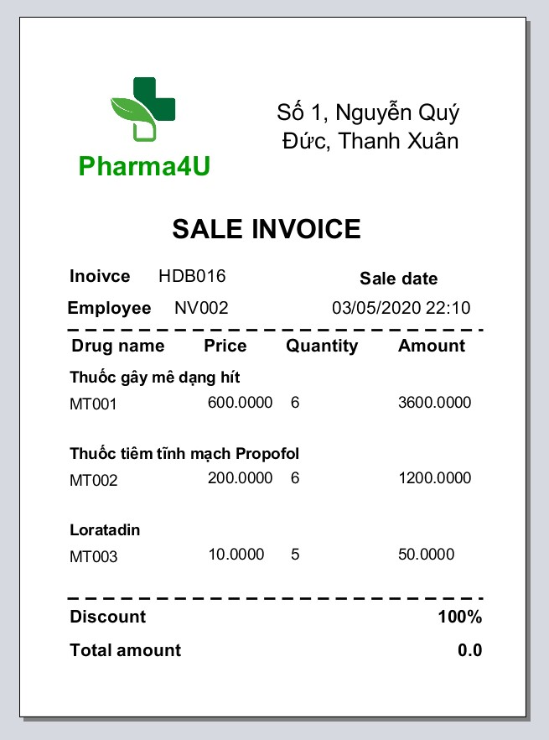

Code: Hiển thị danh sách thuốc

|  |
| --- |
| void billPrint() {  try {  if (this.InvoiceID == null) {  this.InvoiceID = purchaseInvoiceDAO.lastPurchaseInvoiceID();  }  String datePurchase = purchaseInvoiceDAO.DatePurchaseByID(InvoiceID);  String sql = "SELECT Thuoc.MaThuoc AS 'DrugID',TenThuoc AS 'Drug name',GiaNhap AS 'Price',HoaDonThuMuaChiTiet.SoLuong AS 'Quantity',GiaNhap*HoaDonThuMuaChiTiet.SoLuong AS 'Amount' FROM dbo.HoaDonThuMuaChiTiet\n"  + " JOIN dbo.HoaDonThuMua ON HoaDonThuMua.MaHDMua = HoaDonThuMuaChiTiet.MaHDMua\n"  + " JOIN dbo.ThuocTrongKho ON HoaDonThuMuaChiTiet.IDThuoc = ThuocTrongKho.IDThuoc\n"  + " JOIN dbo.Thuoc ON Thuoc.MaThuoc = ThuocTrongKho.MaThuoc\n"  + " WHERE HoaDonThuMua.MaHDMua = '" + InvoiceID + "'";  ResultSet rs = JdbcHelper.executeQuery(sql);  ResultSet rs1 = JdbcHelper.executeQuery(sql);  double totalAmount = 0;  while (rs.next()) {  totalAmount += rs.getDouble("Amount");  }  JasperDesign jasdi = JRXmlLoader.load("src/Print/PurchaseBill.jrxml");  HashMap<String, Object> para = new HashMap<>();  para.put("Address", ShareHelper.Branch.getAddress());  para.put("InvoiceID", InvoiceID);  para.put("EmployeeID", ShareHelper.USER.getEmployeeID());  para.put("PurchaseDate", datePurchase);  para.put("TotalAmount", String.valueOf(totalAmount));  para.put("SupplierID", ((Supplier) cboSupplier.getSelectedItem()).getID());  JasperReport js = JasperCompileManager.compileReport(jasdi);  JasperPrint jp = JasperFillManager.fillReport(js, para, new JRResultSetDataSource(rs1));  JasperViewer.viewReport(jp, false);  this.InvoiceID = null;  } catch (Exception e) {  e.printStackTrace();  }  } |

# Kết quả đạt được

## Kết quả đạt được

### Mức đọ hoàn thành dự án

So với mục tiêu đặt ra của nhóm thì mức độ hoàn thành của chúng em đã đạt từ 85% đến 90% mục tiêu ban đầu.

### Khó khăn và cách giải quyết

|  |  |
| --- | --- |
| Khó khăn | Cách giải quyết |
| Thiết kế sơ đồ quan hệ có nhiều bất đồng | Từng người nói nên quan điểm của cá nhân, nhất chí và phản biện, dần dần nhóm đã tìm được tiếng nói chung |
| Mùa dịch Covid-19 khó khăn nên khó gặp mắt | Tụi em đã làm theo các biện pháp an toàn của nhà nước và cố gắng sắp xếp 1 buổi gặp mặt để thối nhất dự án |
| Quy mô dự án lớn | Với dự án là quản lý 1 chuỗi các cửa hàng thuốc, việc phân quyền, quản lý gặp nhiều khó khăn. Nhưng với sự trợ giúp của internet tụi em đã tìm hiểu được ít nhiều và hoàn thiện dự án của mình |
| Thời gian hạn chế | Thời gian này song song với Dự Án 1 nhóm em còn cùng học môn JAVA 4. Cả 2 môn đều cùng phải làm nhưng dự án lớn. Tụi em đã phân bổ thời gian rõ ràng để có thể hoàn thành cả 2 môn thật tốt. |

### Bài học rút ra trong quá trình làm dự án

Trong quá trình làm dự án, nhóm em đã rút ra được những kinh nghiệm sau:

* Chủ động lắng nghe – sẵn sàng chia sẻ: Các thành viên trong nhóm ai cũng có ý tưởng hay, ai cũng có ý đúng. Chỉ cần ta dung hòa được các ý kiến, ta sẽ có 1 câu trả lời hoàn hảo
* Cần sự nhất quán trong code: Lần đầu làm dự án, các thành viên đều có cách trình bày và cách gọi biến khác nhau.Vì vậy trước khi bắt tay vào code, ta cần thống nhất các quy tắc code, tạo lập interface nếu cần thiết
* Dù đang học tập, code vẫn cần phải sát thực tế - đảm bảo về mặt nghiệp vụ: Dù hiện tại chúng em vẫn là sinh viên, vẫn code theo tư tưởng “Mình thích thế”. Nhưng như vậy sẽ là lưỡi dao đâm chính mình vào một ngày không xa. Khi code về một chủ đề nào đó ta cần phải tìm hiểu thị trường, tìm hiểu nghiệp vụ. Chính nhờ thế dự án của ta mới có thể hoàn chỉnh, về cả tính thực thế và mặt nghiệp vụ

## Phương án phát triển tiếp theo

* Hoàn thành 100% dự án
* Phát triển các chức năng mới
* Thêm mục bán buôn, khách hàng thân thiết,...